**مدرسة كفرأبيل الأساسية للبنات**

**امتحان اللغة العربية** **النهائي**

**الاسم : .............................. اليوم والتاريخ :..........................**

**............................................................................................................................................................................................**

**يَعيشُ شَعْبُ الْأَسْكيمو في الْأَماكِنِ الْقُطْبِيَّةِ ، وَ بِلادُهُمْ تُغَطّيها الثّلوجُ عَلى مَدارِ السَّنَةِ ، وَ يَبْنونَ بُيوتَهُمْ مِنَ الثَّلْجِ ، وَيَجْعَلونَ لَها أَبْوابًا صَغيرَةً ، فَيَزْحَفُ الْواحِدُ مِنْهُمْ عَلى رُكْبَتَيْهِ لِدُخولِ مَنْزِلِهِ .**

**يَعيشُ الْأَسْكيمو عَلى الصَّيْدِ ، وَيَسْتَخْدِمونَ في تَنَقُّلِهِمْ عَرَباتٍ تَجُرُّها الْكِلابُ ، وَيَذْهَبونَ إِلى الصَّيْدِ في أَماكِنَ بَعيدَةٍ ، فَيَصيدونَ الْحَيَواناتِ وَيَأْكُلونَ لَحْمَها ، وَيَصْنَعونَ مِنْ فَرْوِها ثِيابًا يَلْبَسونها ؛ فَتَقيهِمْ شِدَّةَ الْبَرْدِ ، كَما يَصْنَعونَ مِنْها الطَّواقِيَ وَالْقَفافيزَ وَالْأَحْذِيَةَ ، وَيَسْتَخْرِجونَ مِنْ دُهْنِها وَقودًا لِمَصابيحِهِمْ .**

**\*\* اقرئي يا عسل النص التالي وأجيبي عن الأسئلة ثم استخرجي منه المطلوب** (8 علامات )

**أين يعيش شعب الأسكيمو ؟..........................................**

**ماذا يستخدم شعب الأسكيمو في تنقلهم ؟....................................................................**

**ماذا يستفيد أهل الأسكيمو من الحيوانات ؟.................................................................... .....................................................................................................................**

**حرف جر واسم مجرور ............................. لام قمرية .......................................**

**كلمة فيها شدة............................ جمع تكسير......................................**

**فعل مضارع .............................. لام شمسية.......................................**

**همزة وصل ................................ همزة قطع ......................................**

**حرف يكتب ولا يلفظ ...................... معنى ( مدار )...................................**

**ضعي الجواب المناسب في الفراغ ( 6علامات )**

* **........... طلاب مجتهدون ( أنتن ، أنتما ، أنتم )**
* **أحمد وعمر ................. بنقودهما للمحتاجين ( تبرعا ، تبرعوا ، تبرع)**
* **جمع طبيبة ............................. ( طبيبان ، طبيبات ، أطباء )**
* **صلى أيمن ........... المسجد ( في ، من ، إلى )**
* **.......... فراشة جميلة ( ذلك ، تلك )**
* **.......... لعبا في الملعب ( هو، هم ، هما )**
* **لـ......ي يقرأ القرآن ( ؤ ، ئـ ، أ )**
* **أميرة ....... ليلى تتنافسان على فعل الخير ( و ، فـ ، ثم )**
* **ساعدت ريماس أمـ....... في ترتيب البيت ( هـ ، ها )**
* **....... مسجد جميل ( هذا ، هذه )**
* **....... تقع العقبة ؟ ( أين ، متى ، ماذا )**
* **.............. غرفتي نظيفة ( أصبح ، أصبحت )**

**اكملي الجدول التالي يا أميرة ( 3 علامات )**

|  |  |  |
| --- | --- | --- |
| **ماضي** | **مضارع** | **أمر** |
| **ركض** |  | **اركض** |
|  | **يجلس** |  |
|  | **يعدل** | **اعدل** |
| **صدق** |  |  |

**متوسط املاء الطالبة ( ) ( 3علامات )**

**متوسط قراءة الطالبة ( ) ( 4 علامات )**

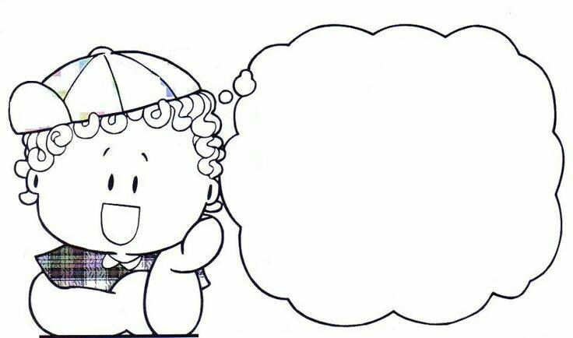

**إعداد المعلمة : نور خشاشنة**

**بالتوفيق يا قمر**

**إعداد المعلمة : نور خشاشنة**